Estudio comparativo del éxito académico en la asignatura de Química I de la Universidad Estatal a Distancia (UNED) y la formación del estudiante en educación secundaria costarricense

Comparative study of the academic success in the subject of Chemistry I at Universidad Estatal a Distancia (UNED) and the formation of students in Costa Rican secondary education.

Wendy Villalobos-González
wvillalobosg@uned.ac.cr
Mario, Villalobos-Forbes
mvillalobosf@uned.ac.cr
Universidad Estatal a Distancia, Costa Rica

DOI: http://dx.doi.org/10.22458/caes.v9i2.2239

Volumen 9, Número 2
30 de noviembre de 2018
pp. 257 - 275

Recibido: 28 de marzo de 2018
Aprobado: 19 de setiembre de 2018

Resumen

La enseñanza de la Química a nivel de secundaria presenta deficiencia en la calidad de la formación de los estudiantes, lo cual provoca un bajo rendimiento en el curso inicial de Química I presente en toda carrera universitaria de corte científico. En la Universidad Estatal a Distancia, seis carreras incluyen en su plan de estudios la asignatura, la cual muestra un rendimiento de 20,2% de aprobación, 62,2% de reprobación y 17,6% de retiro, según el periodo comprendido entre los años 2010-2017. Durante el III cuatrimestre 2017, se aplicó una encuesta elaborada en Google Sites® a través de la plataforma moodle de la UNED, con el fin de obtener datos sociodemográficos, académicos y de desempeño en la asignatura de Química, y comparar los datos cualitativos y cuantitativos a través de procedimientos de análisis e interpretación de manera simultánea, tomando como referencia el diseño mixto de triangulación concurrente. Los resultados obtenidos en el análisis de los factores: actitudinales, de enseñanza-aprendizaje a nivel de estudios en secundaria y de enseñanza-aprendizaje a nivel de estudios universitarios, indican una relación importante entre las bases deficientes en el área de química y los altos porcentajes de reprobación en la universidad.

Palabras clave: Enseñanza, Química, Educación Secundaria, Carrera Universitaria, Educación Universitaria.

Summary

The teaching of chemistry at secondary level have shown deficiency in the quality of the students' academic training in this subject, which leads to a low performance in the initial course of Chemistry I, included in every science-based university career in Costa Rica. At the Universidad Estatal a Distancia (UNED), six careers include in their curriculum the subject. The 2010-2017 period shows a performance of 20.2% approval, 62.2% failure and 17.6% withdrawal in this subject. During the III quarter academic period 2017, a survey developed in Google Sites® was applied through the Moodle platform of the UNED, in order to obtain socio-demographic, academic and performance data in the subject of chemistry. The qualitative and quantitative data was simultaneously analyzed taking as a reference the mixed method of concurrent triangulation design. The analysis of the attitudinal factor, the teaching-learning at secondary level factor and the teaching-learning at university level factor, indicate an important relationship between the deficient academic bases in level chemistry and the high percentages of failure at university level chemistry.

Keywords: Teaching, Chemistry, Secondary Education, University Career, University Education.

- Introducción

Desde el año 1957, mediante la ley N⁰ 2160, se le otorga al Ministerio de Educación Pública (MEP) todo lo referente a la materia educativa costarricense (Ley Fundamental de la Educación, 1957). El MEP instauró pruebas de bachillerato en educación diversificada (décimo y undécimo, para colegios académicos) desde el año 1988, con la finalidad de medir el conocimiento de los estudiantes al final de su secundaria (Jiménez, 2014).

El Sexto Informe del Estado de la Educación, publicado en el año 2017, señala que en los dos últimos años de educación diversificada existen altos grados de deserción y bajos niveles de promoción. Los datos indican que para el año 2016, solamente 45,4% de los estudiantes que comenzaron el ciclo de secundaria en el año 2012 se encontraban todavía matriculados al llegar a undécimo año. La promoción de estudiantes en las pruebas de bachillerato rondó entre 65% y 72%, en el periodo 2007-2015 (VI Informe de Estado de la Educación, 2017).

El porcentaje de estudiantes que aprobó las seis asignaturas (Español, Matemática, Ciencias, Estudios Sociales, Cívica e idioma) corresponde a 73,26%, mientras que en los centros educativos privados el porcentaje de aprobados fue de 94,6%, en los centros educativos públicos fue de 69,1% (MEP, 2017).

Por otra parte, al evaluar el desempeño de los estudiantes en las Pruebas de Bachillerato para el año 2016 en el área de las ciencias, se observa que el porcentaje de aprobados en las tres áreas de enfoque (Biología, Física y Química) es superior a 90%. La asignatura que presenta el mayor número de examinados es Biología (34 530 examinados), mientras que la que posee la menor cantidad de examinados es Química (2274 examinados). Según estos datos, la población estudiantil que realizó la Prueba de Bachillerato de Química corresponde a un 5,6% del total de estudiantes examinados (MEP, 2017).

En el caso específico de la Prueba de Bachillerato de Química en modalidad académica diurna ordinaria, se observa que la distribución de las notas varía significativamente según la región educativa analizada (figura 1). Las regiones educativas de Puntarenas, Guápiles, San José y Aguirre presentan un porcentaje de calificaciones superiores a 70 (por encima de 70%), mientras que las regiones educativas con las mayores deficiencias son Los Santos, Sarapiquí, Zona Norte-Norte, Puriscal y Santa Cruz, el 100% de los examinados presenta notas por debajo de 70 (MEP, 2017).

Figura 1. Aprobación de estudiantes por región educativa para la Prueba de Bachillerato en Química en modalidad académica diurna ordinaria (Q11) para el año 2016

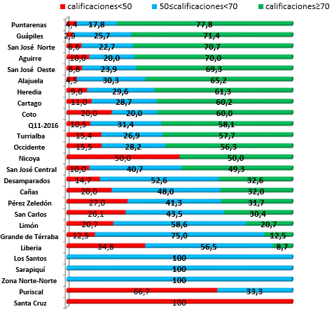

Fuente: MEP, 2017

La evidencia indica que las malas bases en secundaria de la asignatura de Química generan un bajo rendimiento en las asignaturas de Química a nivel universitario, que contienen en su plan de estudios las carreras de corte científico e ingenieril (Retana, Vázquez, 2016). La asignatura Química I en la Universidad Estatal a Distancia (UNED), ha tenido históricamente un rendimiento de aprobación menor a 30% (Hernández, Montero y Villalobos, 2017).

Ante la problemática descrita anteriormente, el objetivo del artículo es realizar una comparación del éxito académico en la asignatura de Química I de la UNED y la formación básica previa del estudiante en educación secundaria, mediante el empleo de una encuesta semicuantitativa dirigida a los estudiantes de la UNED, para determinar las posibles razones de reprobación de la asignatura y así justificar la necesidad de un curso nivelatorio antes de ingresar a carrera.

2. Metodología
2.1. Enfoque de la investigación
En el presente trabajo se realizó una encuesta con un enfoque semicuantitativo; la cual constaba de 25 preguntas (23 ítems cerrados y 2 ítems abiertos).

2.2. Población y muestra
La encuesta fue aplicada a 102 estudiantes que se encontraban cursando la asignatura de Química I de la UNED durante el III cuatrimestre 2017 y pertenecían a carreras como: Enseñanza de las Ciencias Naturales, Manejo de Recursos Naturales, Ingeniería Agroindustrial, Ingeniería Agronómica, Administración de Empresas Agropecuarias e Ingeniería Industrial.

2.3. Área de estudio
El estudio fue enfocado a determinar la calidad de la asignatura de Química I y la preparación que presentan los estudiantes previo al inicio de la asignatura universitaria.

2.4. Diseño y validación de la encuesta
La encuesta fue diseñada por dos especialistas en el área de docencia universitaria en Química, contenía 25 preguntas; 23 de los ítems consistían en preguntas de respuesta cerrada que buscaban recopilar datos cuantitativos sobre aspectos sociodemográficos, académicos, y sobre el tipo de materias en ciencias que cursaron los estudiantes en su último año de bachillerato. Por otra parte, las preguntas de respuesta abierta tenían por objetivo indagar a nivel cualitativo sobre la apreciación de los estudiantes con respecto a su desempeño en la asignatura de Química I y el diseño del curso actual impartido en la UNED. La encuesta se llevó a cabo mediante la herramienta de Google Sites®, y los estudiantes tenían acceso a la misma a través de la plataforma Moodle de la UNED.

La validación se realizó previo a su aplicación utilizando una encuesta piloto durante el II cuatrimestre 2017, la encuesta fue aplicada a 32 estudiantes. Lo anterior generó la modificación de ítems en su redacción y forma, para ajustarlos según las necesidades de la investigación.

2.5. Análisis de información
Para el procesamiento y análisis de la información, se prepararon bases de datos de todo el estudiantado encuestado (n=102) con ayuda de hojas de Excel®; se utilizaron además datos del sistema de notas parciales de la universidad para obtener datos del rendimiento académico obtenido durante el III cuatrimestre, 2017.

Se realizó una comparación cruzada entre los datos cuantitativos y cualitativos mediante el procedimiento de análisis e interpretación simultánea, tomando como referencia el diseño mixto de triangulación concurrente (Hernández, Fernández, y Baptista, 2010), que consiste en la recolección simultánea de datos cuantitativos y cualitativos sobre el problema por analizar, y la posterior comparación e interpretación de las bases de datos obtenidas, se logró así un estudio desde ambas aristas para la situación de interés.

3. Resultados y discusión
3.1. Datos de desempeño de los estudiantes en el curso de Química I de la UNED
En la figura 2, se muestra el récord de desempeño académico en la asignatura de Química I para los estudiantes de la UNED, durante los últimos siete años.

Figura 2. Récord de desempeño académico en la asignatura de Química I para los estudiantes de la UNED, 2010-2017

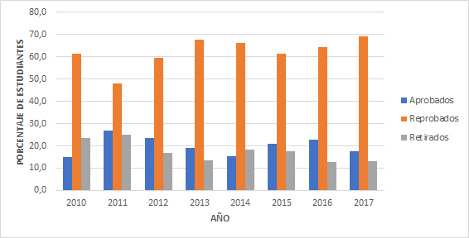
Fuente: Elaboración propia a partir de datos del sistema de notas parciales de la UNED.

Los datos muestran un bajo porcentaje de aprobación para el periodo 2010-2017, donde el promedio global es de 20,2%. Por otra parte, el porcentaje de reprobación es considerablemente mayor al porcentaje de aprobación; para el periodo 2010-2017 fue de 62,2%. En el gráfico de la figura 2 se observa en los datos una tendencia al incremento en la cantidad de estudiantes reprobados en el tiempo, lo cual contrasta con los datos de porcentajes de aprobación, que no muestran tendencias claras de disminución o aumento en los porcentajes del período analizado.

3.2. Datos cuantitativos obtenidos a partir de la encuesta a los estudiantes
3.2.1. Aspectos sociodemográficos
La distribución de edades de los estudiantes encuestados fue entre los 18-56 años, con una moda de 20 años y un promedio de 30,5 años; de los cuales 41,2% son mujeres (n = 42) y 58,8% hombres (n = 60).

Respecto al origen geográfico del estudiantado, 42% (n = 44) proviene de la provincia de San José; el porcentaje incluye la presencia significativa de estudiantes de la zona de Pérez Zeledón (22% del total de estudiantes encuestados). En el caso de las demás provincias, 15% (n = 16) proviene de Cartago, 11% (n = 12) de Guanacaste, 10% (n = 10) de Limón, 9% (n = 10) de Alajuela, 7% (n = 7) de Puntarenas y 6% (n = 6) de Heredia (figura 3).

Figura 3. Distribución de las zonas de origen geográfico de los estudiantes encuestados

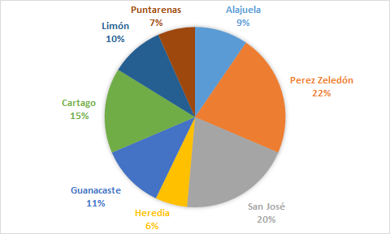
Fuente: Elaboración propia.

En la figura 4 se observa la distribución de las modalidades educativas de la población en estudio. Actualmente, Costa Rica cuenta con una oferta educativa creciente a través de la apertura de centros educativos del MEP en distintas modalidades, lo cual ha repercutido positivamente en la tasa neta de escolaridad que para el año 2015 fue de 70,9% (MEP, 2015).

Figura 4. Tipos de modalidad en educación secundaria cursada por los estudiantes encuestados

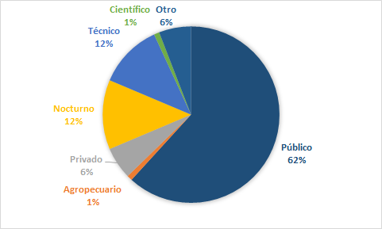
Fuente: Elaboración propia.

Se puede observar que 62% de la población encuestada proviene de colegios públicos, seguido por 12% de colegios nocturnos y 12% de colegios técnicos. Es importante destacar este aspecto debido a que la cantidad de lecciones de química que se imparten en este tipo de colegios es de cuatro lecciones, un número menor que en el caso de los colegios privados, donde el mínimo de lecciones impartidas es cuatro, o los científicos, donde se imparten seis o más lecciones (Sistema de Colegios Científicos de Costa Rica, 2015).

3.2.2. Conocimiento de aspectos básicos en química según estudios secundarios
En la figura 5, se muestra el resultado del ítem de la encuesta “Prueba de Ciencias realizada en bachillerato”; donde 90,0% de los estudiantes encuestados eligieron realizar la prueba de Biología. Sumado a este panorama, 31,4% de los encuestados indicaron que no recibieron química en los dos últimos años del colegio.
Figura 5. Porcentajes de estudiantes que realizaron pruebas de bachillerato en Biología, Física y Química

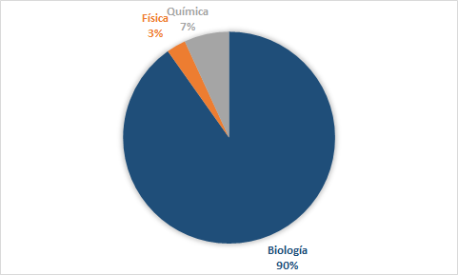
Fuente: Elaboración propia

Los datos indican que, en la recta final del bachillerato en educación media, los estudiantes ponen más énfasis en la asignatura de Biología que en las otras ciencias; situación que se repite anualmente a nivel nacional y podría afectar el rendimiento académico universitario en materias como Física y Química (Madrigal, Seydd y Montero, 2012).

Lo anterior está también sustentado con datos como el porcentaje de reprobación de los estudiantes encuestados (figura 6) y con el grado de repitencia en la asignatura, de los 102 estudiantes; 55 de ellos indicaron ser repitentes (53,9%), de los cuales 21 aprobaron y 34 reprobaron.

Figura 6. Desempeño académico en la asignatura de Química I para los estudiantes encuestados (n=102) de la UNED, durante el III cuatrimestre 2017

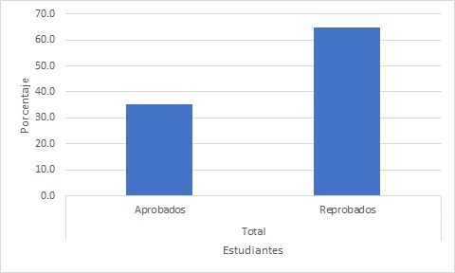
Fuente: Elaboración propia a partir de datos del sistema de notas parciales de la UNED.

La problemática de reprobación en la asignatura de Química I universitaria se puede basar en el poco énfasis que se le brinda en secundaria a la asignatura, ya que la ciencia por realizar en las pruebas de bachillerato es determinada mediante escogencia del estudiante; y tal como se demostró en este estudio es prioridad la asignatura de Biología para los colegiales (Madrigal, Seydd y Montero, 2012).

Una vez que los estudiantes de secundaria concluyen con éxito el bachillerato, dan paso a la vida universitaria, en donde deben de enfrentarse a un nivel de estudio más profundo, disciplinado y complicado. El cambio de enfoque justifica el abordaje de una serie de temas necesarios de abordar, entre los que se encuentran:

- La alta deserción en los primeros semestres o cuatrimestres de las diferentes carreras universitarias y el bajo rendimiento obtenido por los estudiantes. Esto indican que el sistema educativo anterior no prepara a los estudiantes de forma adecuada para iniciar los estudios universitarios (Salcedo y Villalta, 2008).
- La prolongación de estudios, que está más estrechamente vinculada con el concepto tradicional de fracaso académico, el cual se refiere a las tasas de éxito, retraso y abandono de los estudios y otra, en sentido estricto, referida a las calificaciones de los estudiantes en las distintas materias (Cabrera, Bethencourt, Álvarez y González, 2006).

En la encuesta aplicada se les pidió a los estudiantes que calificaran, según su criterio, el nivel de conocimiento previo (secundaria) en Química del 1 al 4, donde 1 significaba deficiente y 4 muy bueno. En la figura 7 se muestran los resultados, 17 % indicó tener un conocimiento deficiente, 68 % regular, 12% bueno y solo 3% muy bueno (n=3).

Figura 7. Apreciación del estudiante de sus conocimientos previos secundarios en la asignatura de Química

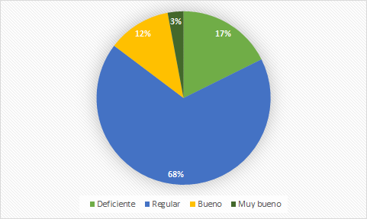
Fuente: Elaboración propia.

Es importante indicar que estos datos se basan en la subjetividad de los estudiantes, sin embargo, para eliminar este sesgo y tener una medición real se deberá implementar una prueba diagnóstica en Química al ingresar a la UNED y diseñar un curso nivelatorio. Los cursos universitarios de nivelación en Química han sido diseñados y adaptados a nivel internacional, lo cual evidencia un mejor desempeño en los primeros años de la carrera de aquellos alumnos que ingresaron a través de un curso de nivelación, por sobre quienes lo hicieron mediante otros mecanismos -evaluación puntual o sin requisitos- (Cherjovsky y Loianno de Noya, 2011).

3.3. Datos cualitativos obtenidos a partir de la encuesta a los estudiantes
Los datos cualitativos obtenidos a partir de la encuesta realizadas se utilizaron para determinar, según el criterio de los estudiantes, cuáles son los factores de afectación más importantes que ellos consideran que influyen negativamente en el rendimiento de los estudiantes en el curso de Química I universitario.

Con el fin de recopilar y analizar los datos, las respuestas de los estudiantes se categorizaron en Aspectos Actitudinales a Nivel Universitario, Procesos de Enseñanza-Aprendizaje a Nivel Universitario, y Procesos de Enseñanza-Aprendizaje a Nivel de Estudios en Secundaria. En el cuadro 1, las frecuencias absolutas representan la cantidad de encuestados que mencionaron el factor en referencia en sus respuestas. Las frecuencias relativas se calcularon a partir de la población total encuestada (N=102) para cada categoría. Es importante recalcar que, por tratarse de información recopilada a través de una pregunta de carácter abierto, las respuestas de los estudiantes no son excluyentes, y cada contestación puede ir ligada a uno o más de los factores mencionados.

Cuadro 1. Respuestas de los estudiantes encuestados (n=102) acerca de los factores que influyen negativamente en el rendimiento de los estudiantes del curso de Química I de la Universidad Estatal a Distancia

Categoría | Factores | Frecuencia absoluta | Frecuencia relativa
Aspectos actitudinales a nivel universitario | Dificultad para asistir a las tutorías presenciales por concepto de traslado. | 4 | 3,9
 | Dificultad para asistir a las tutorías presenciales por concepto de horarios. | 3 | 2,9
 | Dificultad para acceder a las tecnológicas utilizadas en los cursos. | 3 | 2,9
 | El estudiante considera que la materia presenta una dificultad muy elevada. | 23 | 22,5
 | Dificultad para dedicar el tiempo de estudio necesario para el curso. | 8 | 7,8
Procesos de enseñanza-aprendizaje a nivel de estudios universitarios | Dificultad de los temas vistos en la asignatura. | 23 | 22,5
 | Cantidad de materia en la asignatura. | 12 | 11,8
 | Complejidad del material didáctico utilizado. | 27 | 26,5
 | Necesidad de más horas de clases presenciales. | 44 | 43,1
 | Factores relacionados a los instrumentos de evaluación (exámenes, pruebas cortas, tareas). | 15 | 14,7
 | Factores relacionados a la distribución de las evaluaciones del curso. | 8 | 7,8
 | Falta de materiales de apoyo (guías de estudio, prácticas, videos). | 16 | 15,7
Procesos de enseñanza-aprendizaje a nivel de estudios en secundaria | El estudiante no recibió clases de química durante sus dos últimos años de colegio. | 32 | 31,4
 | El estudiante recibió clases de química durante sus dos últimos años de colegio, pero fueron muy deficientes. | 3 | 2,9
 | El estudiante recibió clases de química durante sus dos últimos años de colegio, pero lleva muchos años sin ver materia relacionada con la química. | 4 | 3,9
Fuente: Elaboración propia.
En el cuadro 1, se observa que en la categoría de los aspectos actitudinales a nivel universitario sobresale la dificultad que los estudiantes consideran que presenta la asignatura de Química I (22,5%). Se advierte, además, que existen entre los estudiantes factores actitudinales como la dificultad para el traslado hacia las tutorías, la dificultad por los horarios y la dificultad de acceso a tecnologías. Los factores evidencian algunos de los principales problemas que enfrentan los estudiantes de zonas alejadas del país al ingresar al sistema a distancia de la UNED. Al analizar los datos de la figura 3, se encuentra que 50% de la población encuestada vive en zonas fuera de la Gran Área Metropolitana (GAM). Es necesario rescatar que, a pesar de que la UNED posee centros universitarios a lo largo de todo el país, es una realidad que los cursos de Química I no se abren en todos los centros cada ciclo lectivo, lo cual obliga a muchos estudiantes a trasladarse largas distancias para recurrir a las tutorías.

Por su parte, en la categoría de procesos de enseñanza-aprendizaje a nivel de estudio universitario, los estudiantes identificaron una clara necesidad de incrementar las horas de contacto presencial con los tutores (43,1%). Este aspecto en específico se relaciona, además, con la percepción de los estudiantes de que la cantidad de materia que se ve en el curso resulta excesiva para el periodo lectivo correspondiente (11,8%). Asimismo, se observa que los encuestados otorgan un alto peso al factor de la complejidad del material didáctico utilizado en el curso (26,5%). Dicho factor guarda relación con la dificultad que identifican los estudiantes en la asignatura como parte del proceso de enseñanza-aprendizaje (22,5%), un factor que también se había considerado de peso evaluado desde el ámbito actitudinal.

Finalmente, en cuanto a la categoría de procesos de enseñanza-aprendizaje a nivel de estudios en secundaria, se observan aspectos similares a los recopilados mediante el instrumento cuantitativo: 31,4% de los encuestados no llevaron cursos de química en sus dos últimos años de colegio, mientras que de los estudiantes que sí cursaron química en sus últimos dos años de colegio, 2,9% considera que los cursos que se les impartieron fueron deficientes, y 3,9% tiene más de tres años sin llevar cursos de química.
3.4. Comparación cruzada entre los datos cuantitativos y cualitativos
Los aspectos actitudinales reflejaron que 22,5% de los estudiantes encuestados consideran que el nivel de dificultad del curso de Química I es muy elevado. La percepción por parte de la población encuestada refleja la poca preparación con la que ingresa el estudiantado a los cursos de Química I; lo anterior se ve apoyado por 85% de la población encuestada que afirma poseer un nivel previo de conocimientos en Química entre deficiente y regular. Los datos de la figura 6 también apoyan la observación: con una población tan extensa que se centra en su último año de colegio en la Biología y la Física (93%), y la Química queda como una materia en segundo plano para la mayoría de los egresados del bachillerato (Madrigal, Seydd y Montero, 2012).

En los procesos de enseñanza-aprendizaje a nivel universitario, se observan resultados que guardan relación con los aspectos actitudinales revisados, específicamente la dificultad que perciben los estudiantes en el curso de Química I. Los tres factores predominantes en esta categoría fueron la necesidad de más tiempo en las tutorías presenciales (43,1%), la complejidad del material didáctico (26,5%) y la dificultad de la materia de la asignatura (22,5%). Estos aspectos pueden analizarse como un reflejo de la mala preparación de los estudiantes en el área de química al entrar a la universidad: las malas bases ocasionan que los procesos de aprendizaje por parte de los estudiantes se vuelvan más lentos y dificultosos, lo cual provoca que sean necesarias más horas de contacto en las clases presenciales para que los estudiantes entiendan los conceptos y aclaren sus dudas. (Hernández y Castillo, 2015).

Por su parte, en la UNED, al tratarse de una modalidad universitaria a distancia, una gran parte del conocimiento debe ser adquirido por el estudiante de manera autodidacta con base en el material del curso (principalmente el libro de texto), así las bases deficientes en química, heredadas del colegio, se manifiestan cuando el estudiante presenta muchas dificultades para asimilar la materia por su cuenta.

4. Conclusiones
Las posibles razones de reprobación en la asignatura de Química I universitaria son el grado de conocimiento previo en la asignatura de Química indicado por los encuestados como entre regular y deficiente (85%), la escogencia de Biología como ciencia para la realización de prueba de bachillerato en secundaria (90%), la necesidad de más tiempo en las tutorías presenciales (43,1%), la complejidad del material didáctico (26,5%) y la dificultad de la materia de la asignatura (22,5%).

En respuesta a la situación planteada en este estudio, es fundamental medir la condición actual del conocimiento en Química con el cual ingresan los estudiantes a la UNED y así identificar la necesidad de un curso previo donde se nivelen los conocimientos básicos de la Química de secundaria.

Recomendaciones
El Ministerio de Educación Pública debería de elaborar mecanismos para identificar a estudiantes que quisieran optar por carreras universitarias con alto contenido en ciencias y de esta forma organizar un currículum para prepararlos mejor con el fin de que su rendimiento en las asignaturas relacionadas con esta área fuese altamente satisfactorio.

Para las universidades es fundamental el logro de un diagnóstico de las condiciones de sus ingresantes, el cual le permita realizar unos buenos procesos de selección y mejorar dichas condiciones formulando estrategias de acompañamiento que le permitan al estudiante una vez ingresado no solo mantenerse en el sistema, sino también obtener un buen rendimiento académico.

Referencias

Cabrera, L., Bethencourt, J., Alvarez, P. y González, M. (2006). El Problema del Abandono de los Estudios Universitarios. Relieve, 12 (2), 171-203.

Cherjovsky, M. y Loianno de Noya, M. (2011). Relación entre sistema de admisión y rendimiento académico. Revista Argentina de la Educación Médica, 3 (1), 11-19.

Escalante, L., Escalante, Y., Linzanga, C. y Merlos, M. (2008). Comportamiento de los Estudiantes en Función a sus Hábitos de Estudio. Revista Electrónica publicada por el Instituto de Investigación en Educación, Universidad de Costa Rica. 8 (2),1-15.

Hernández, R., Fernández, C. y Baptista, P. (2010). Metodología de la Investigación. México: McGraw-Hill.

Hernández, R., Montero, E., Villalobos, W. (2017). Evaluación del Conocimiento Básico en Química en Estudiantes de Educación Diversificada: el Caso de Ingeniería Industrial, UNED. Revista Electrónica Calidad en la Educación Superior, 8 (2), 1-23.

Hernández, R. y Castillo, K. (2015). Propuesta evaluativa alterna para el curso Química I, UNED caso: plan remedial. Revista Electrónica Calidad en la Educación Superior, 6 (2), 164-168. doi:10.22458/caes.v6i2.1124

Jiménez, R. (2014, 01 de agosto). Educación pública en Costa Rica: políticas, resultados y gasto. Academia de Centroamérica. Recuperado de: https://www.academiaca.or.cr

Madrigal, A., Syedd, R., Montero, E. y Vega, J. (2012). Análisis de las Olimpiadas Nacionales de Química en Costa Rica: Alcances y Retos para la Población Joven. Uniciencia, 26 (1 y 2), 29-40.

Ministerio de Educación Pública (MEP). (1957). Ley Fundamental de la Educación. (N⁰ 2160). Recuperado de: https://www.mep.go.cr

Ministerio de Educación Pública (MEP). (2015). Informe Anual 2015: Sector Educativo. Recuperado de: https://www.mep.go.cr

Ministerio de Educación Pública (MEP). (2017). Informe Nacional de Rendimiento y Niveles de Desempeño – Bachillerato de la Educación Formal 2016. Recuperado de: https://www.mep.go.cr

Programa Estado de la Nación en Desarrollo Humano Sostenible. (2017). Sexto Informe Estado de la Educación. Recuperado de: https://www.estadonacion.or.cr

Retana, D. y Vázquez, B. (2016). Ferias de Ciencia y Tecnología de Costa Rica: una Experiencia que Motiva la Elección de Carreras Científicas y Tecnológicas. Revista de Educación, 35 (1), 13-30.

Salcedo, M. y Villalta, A. (2008). El Rendimiento Académico en el Nivel de Educación Media como Factor Asociado al Rendimiento Académico en la Universidad. Civilizar, 8 (15), 163-186.

Sistema de Colegios Científicos de Costa Rica. (2018) Oferta Académica de Área General y Área Profundizada. Recuperado de: http://www.colegiocientificosanpedro.ed.cr/

Directora de la Cátedra de Ciencias Químicas, Escuela de Ciencias Exactas y Naturales, Universidad Estatal a Distancia. Correo electrónico: wvillalobosg@uned.ac.cr
Tutor de la Cátedra de Ciencias Químicas, Escuela de Ciencias Exactas y Naturales, Universidad Estatal a Distancia. Correo electrónico: mvillalobosf@uned.ac.cr

